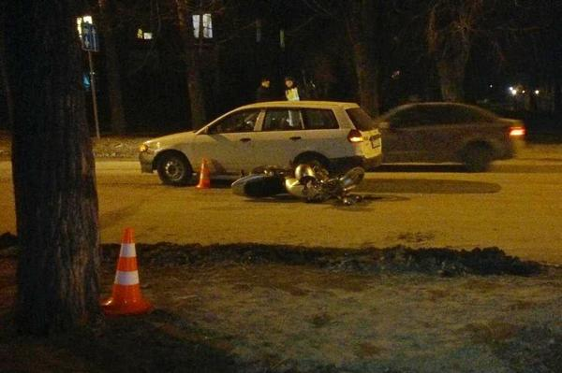**Госавтоинспекция Новосибирской области проведет комплекс профилактических мероприятий «Мотоциклист»**

C наступлением теплого периода года на дороги области выезжают водители двухколесных транспортных средств – мотоциклисты, водители скутеров и мопедов.

Ежегодный анализ дорожно-транспортных происшествий свидетельствует о том, что в летний период с их участием происходит большое количество ДТП.

В нашем городе череда происшествий на дороге с участием мототранспорта началась с прошлой недели. Сначала «убегающий» от сотрудников ГИБДД водитель мотоцикла (не имея права управления данным видом транспорта) в районе площади Станиславского сбил 10-летнюю девочку. А 4 апреля произошло сразу три ДТП с участием мототранспорта.

Так, в 19.30 в Заельцовском районе водитель 1980 года рождения на мотоцикле Хонда (водительское удостоверение не установлено) следовал по ул. Аэропорт и напротив дома №4 совершил наезд на дерево, после чего совершил столкновение с попутным автомобилем Ниссан-АД под управлением водителя 1989 года рождения. В результате данного случая водитель мотоцикла с политравмой был отправлен в больницу, где скончался спустя несколько часов от полученных травм.

Позже, в 21.50 в Первомайском районе водитель-женщина 1951 года рождения следовала на автомобиле Опель-Астра по ул. Первомайская и у дома №230 произошло столкновение с попутным мотоциклом Ямаха, под управлением молодого человека 1991 года рождения. Пострадали водитель мотоцикла (множественные рваные раны голеней) и его пассажир – молодой человек 1995 года рождения (множественные рваные раны голеней).

А в 19.55 в Октябрьском районе водитель 1985 года рождения следовал на мотоцикле Хонда-SV по ул. Никитина и у дома №70 не справился с управлением и совершил падение. Пострадал сам (перелом лодыжки).

Эксперты в области обеспечения безопасности дорожного движения назвали основные причины, влияющие на уровень аварийности с участием водителей скутеров, мопедов и другой маломоторной техники. По мнению экспертов, ключевое значение здесь имеет возрастной фактор, в силу которого эти водители не всегда отдают себе отчет в опасности своих действий.

Согласно вступившим в силу изменениям в Федеральный закон «О безопасности дорожного движения» и Кодекс Российской Федерации об административных правонарушениях, для управления мопедами и легкими квадроциклами введена новая категория – «М». Получить водительское удостоверение на скутер или мопед теперь можно будет только с 16 лет и только после обучения в автошколе. Но, при этом, у кого есть водительское удостоверение любой категории, открывать категорию М и сдавать экзамены не придется, достаточно наличия имеющегося удостоверения любой категории.

Типичными нарушениями ПДД, допущенными мотоциклистами, являются:

* управление в состоянии опьянения
* управление мотоциклом, не имея прав управления на него
* превышение скорости
* управление без мотошлема
* выезд на полосу встречного движения.

В целях предотвращения ДТП по вине мотоциклистов, снижения тяжести их последствий, пресечения грубых нарушений ПДД, а также розыска угнанных и похищенных мотоциклов, на территории города Новосибирска и Новосибирской области в период всего мотосезона (с 1 апреля до конца октября) Госавтоинспекцией планируется провести целый комплекс профилактических мероприятий «Мотоциклист».